****Московский государственный технический университет имени Н. Э. Баумана

Факультет «Информатика и системы управления»

Кафедра ИУ5

Отчёт по

ДЗ

**«ПРОСТО ДЗ 11 вариант»**

|  |  |  |
| --- | --- | --- |
| Подготовил:  Карпов Даниил Константинович  Группа ИУ5-11Б  Дата:  Подпись: |  | Проверила:  Аксенова Марья Владимировна    Подпись: |

2018

Москва

**Задание:**

Слова текста из малых латинских букв записаны не менее чем через один пробел; текст оканчивается точкой. БЕЗ ИСПОЛЬЗОВАНИЯ конструкции STRING:

а) написать программу ввода такого текста с клавиатуры;

б) напечатать все слова, отличающиеся от последнего слова, и совпадающие с конечным отрезком алфавита (z, yz, xyz и т.д.).

char s[1000];

int k = 0;

char a – строка, вводися с клавиауры

char alf[26]; - массив, содержащий все окончания (z, yz, xyz…)

int last;- переменная, отвечающая за последний символ

int q;

int begin = -1, end = -1;- переменные, помогающие найти начало/конец слова

**Разработка структуры программы (алгоритм):** 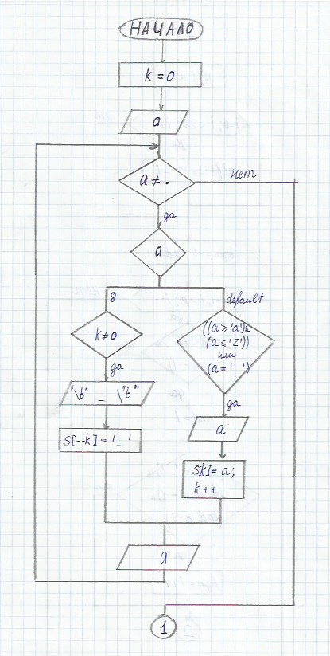

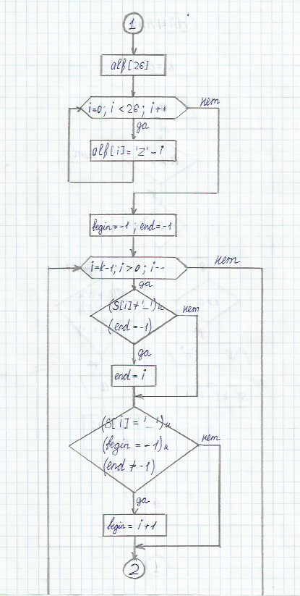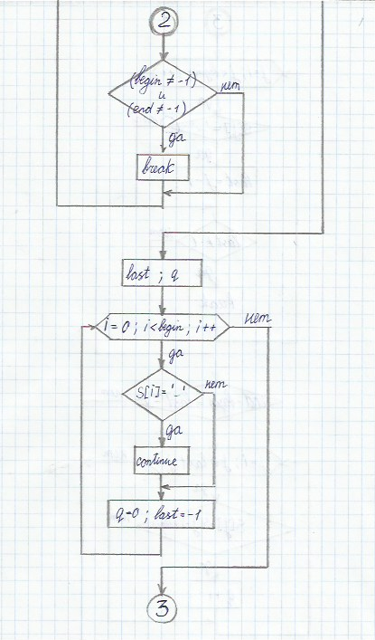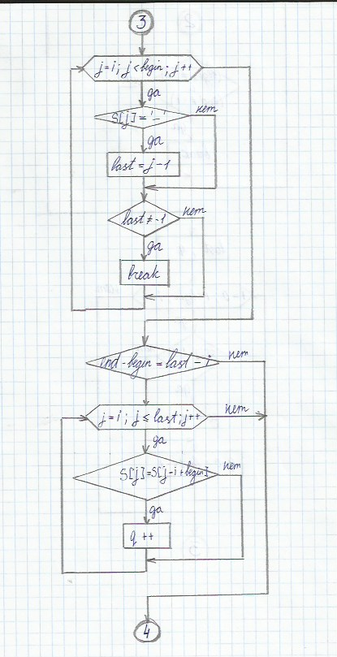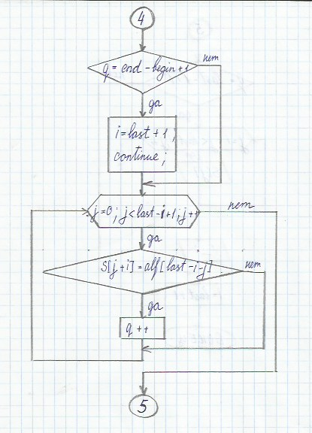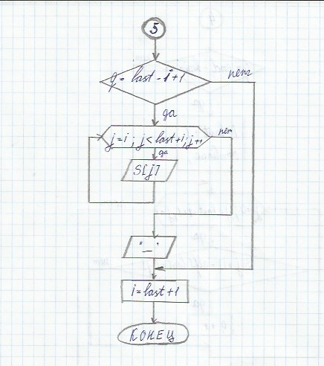

**Текст программы:**

|  |
| --- |
| #include "stdafx.h"  #include <iostream>  #include <conio.h>  #include <string.h>  using namespace std;  int main() {  char s[1000];  int k = 0;  cout « "Enter text:\n";  char a = _getch();  while (a != '.') {  switch (a)  {  case 8:  if (k != 0) {  cout « "\b" « ' ' « '\b';  s[--k] = ' ';  }  break;  default:  if ((a >= 'a' and a <= 'z') or a == ' ') {  cout « a;  s[k] = a;  k++;  }  break;  }  a = _getch();  }  cout « endl;  char alf[26];  for (int i = 0; i < 26; i++) {  alf[i] = 'z' - i;  }  int begin = -1, end = -1;  for (int i = k - 1; i > 0; i--) {  if (s[i] != ' ' and end == -1) end = i;  if (s[i] == ' ' and begin == -1 and end != -1) begin = i + 1; // выход из цикла если уже есть  if (begin != -1 and end != -1) break;  }  int last;  int q;  for (int i = 0; i < begin; i++) {  if (s[i] == ' ') continue;  q = 0;  last = -1;  for (int j = i; j < begin; j++) {  if (s[j] == ' ') last = j - 1;  if (last != -1) break;  }  if (end - begin == last - i) {  for (int j = i; j <= last; j++) {  if (s[j] == s[j - i + begin])  q++;  }  }  if (q == end - begin + 1) {  i = last + 1;  continue;  }  for (int j = 0; j < last - i + 1; j++) {  if (s[j + i] == alf[last - i - j])  q++;  }  if (q == last - i + 1) {  for (int j = i; j < last + 1; j++)  cout « s[j];  cout « " ";  }  i = last + 1;  cout « endl;  system("pause");  return 0;  } |

**Результаты работы программы:** 



